1. **Լրացրո՛ւ սեպտեմբեր ամսվա օրացույցը և պատասխանի՛ր հարցերին:**

|  |  |  |  |  |  |  |
| --- | --- | --- | --- | --- | --- | --- |
| I օր | IIօր | IIIօր | IVօր | Vօր | VIօր | VIIօր |
| երկուշաբթի | երեքշաբթի | չորեքշաբթի | հինգշաբթի | ուրբաթ | շաբաթ | կիրակի |
|  |  | 1 | 2 | 3 | 4 | 5 |
| 6 | 7 | 8 | 9 | 10 | 11 | 12 |
| 13 | 14 | 15 | 16 | 17 | 18 | 19 |
| 20 | 21 | 22 | 23 | 24 | 25 | 26 |
| 27 | 28 | 29 | 30 |  |  |  |
|  |  |  |  |  |  |  |

|  |  |
| --- | --- |
| Տարվա եղանակը | |
| գարուն | Արևոտ |
| ամառ | Շոգ |
| աշուն | Անձրևոտ |
| ձմեռ | Ցուրտ |

|  |  |
| --- | --- |
| Շաբաթվա օրը | |
| երկուշաբթի | 1 |
| երեքշաբթի | 2 |
| չորեքշաբթի | 3 |
| հինգշաբթի | 4 |
| ուրբաթ | 5 |
| շաբաթ | 6 |
| կիրակի | 7 |

|  |  |
| --- | --- |
| Եղանակն այսօր | |
| արևոտ |  |
| անձրևոտ |  |
| ցրտոտ |  |
| քամոտ |  |
| մշուշոտ |  |
| ամպամած | 1 |

**2․ Օրացույցից օգտվելով՝ պատասխանի՛ր հարցերին:**

|  |  |
| --- | --- |
| Այսօր ամսի քանի՞սն է | 23 |
| Վաղը ամսի քանի՞սը կլինի: | 24 |
| Երեկ ամսի քանի՞սն էր: | 22 |
| Երկու օրից ամսի քանի՞սը կլինի: | 25 |
| Երկու օր առաջ ամսի քանի՞սն էր: | 21 |

|  |  |
| --- | --- |
| Շաբաթվա ի՞նչ օր էր | |
| Երեկ | չորեքշաբթի |
| Չորս օր առաջ | կիրակի |
| Շաբաթվա ի՞նչ օր կլինի | |
| Հինգ օր հետո | երեքշաբթի |

**Ժամը քանի՞սն է:**

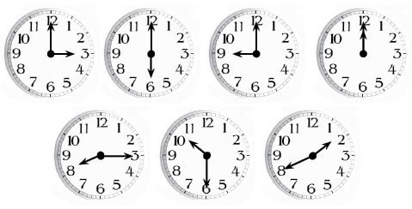

|  |  |  |  |
| --- | --- | --- | --- |
| 3 | 6 | 9 | 12 |